Ivanna Maldonado Cervantes

**Actividad 3: Segmentación**

En el presente reporte se analizan los gráficos de clusters, los cuales fueron realizados por medio de una segmentación con el modelo K Means.

**Clustering A) K= 3, Variables = “review_scores_accuracy” y “number_of_reviews”.**

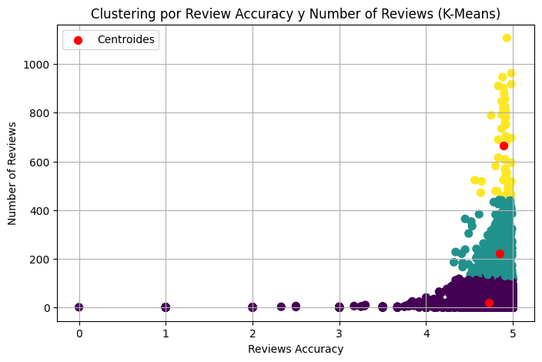

Los grupos se diferencian principalmente por la cantidad de reseñas. Hay alojamientos con pocas reseñas pero buena calificación, otros con volumen medio y buena reputación, y finalmente los más populares con cientos de reseñas y altas puntuaciones.

**Clustering B) K= 2, Variables = “host_listings_count”, “accommodates”, “beds” y “price”.**

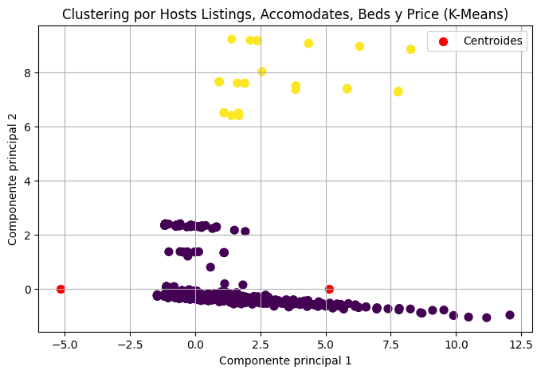

Se distinguen alojamientos estándar con precios accesibles y capacidad limitada, frente a propiedades más grandes, con más camas y precios más altos, que corresponden a opciones premium.

**C) K= 5, Variables = “price”, “review_scores_value” y “review_scores_location”**

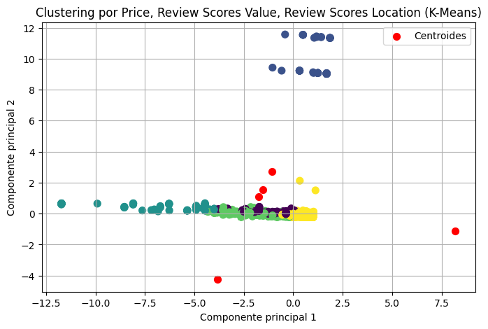

Los clusters muestran diferencias entre alojamientos con precios moderados y buen valor, opciones destacadas por su relación calidad-precio, y aquellos que cobran más por su ubicación privilegiada.

**D) K= 4, Variables = “host_listings_count”, “accommodates”, “beds” y “availability_30”**

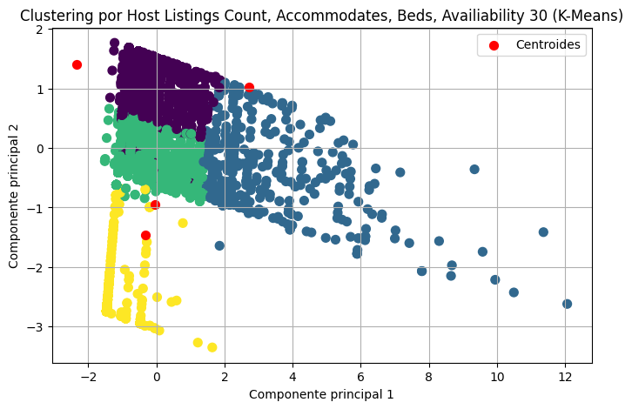

Aquí se separan anfitriones particulares con pocos listados y alojamientos simples, de aquellos con mayor capacidad y disponibilidad, y de los anfitriones profesionales con múltiples propiedades.

**E) K= 10, Variables = “reviews_per_month”, “calculated_host_listings_count”, “review_scores_cleanliness”, “review_scores_rating” y “host_acceptance_rate”.**

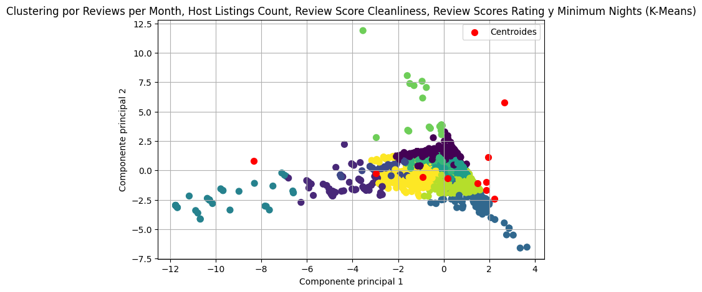

Se distinguen alojamientos de rotación media y buena limpieza, otros de alta demanda con estancias cortas y muy bien valorados, y finalmente los de menor rotación orientados a estadías largas.